|  |
| --- |
| **BỘ GIÁO DỤC VÀ ĐÀO TẠO**  **TRƯỜNG ĐẠI HỌC NGUYỄN TẤT THÀNH**  **KHOA CÔNG NGHỆ THÔNG TIN**  Description: C:\Documents and Settings\Administrator\Desktop\logo dai hoc_khong nen.png  **ĐỒ ÁN MÔN HỌC**  **<CÔNG NGHỆ PHẦN MỀM >**  **<PHẦN MỀM QUẢN LÝ THƯ VIỆN>**  **Giảng viên giảng dạy : Bùi Tiến Đức**  **Sinh viên thực hiện : Cao Xuân To Ny**  **Mã số sinh viên : 1911549091**  **Chuyên ngành : Kỹ thuật phần mềm**  **Khóa : 2019**  **Tp.HCM, tháng 12/2021** |

|  |  |
| --- | --- |
| TRƯỜNG ĐẠI HỌC NGUYỄN TẤT THÀNH  **TRUNG TÂM KHẢO THÍ** | **KỲ THI KẾT THÚC HỌC PHẦN**  **HỌC KỲ 1 NĂM HỌC 2021 -2022** |

**PHIẾU CHẤM THI TIỂU LUẬN/BÁO CÁO**

BM-ChT-11

Môn thi: Công nghệ phần mềm Lớp học phần:19DTH2B

Sinh viên thực hiện:Cao Xuân To Ny MSSV: 1911549091

Ngày thi:05/01/2022 Phòng thi:

Đề tài tiểu luận/báo cáo của sinh viên: phần mềm quản lý thư viện

Phần đánh giá của giảng viên (căn cứ trên thang rubrics của môn học):

|  |  |  |  |
| --- | --- | --- | --- |
| **Tiêu chí (theo CĐR HP)** | **Đánh giá của GV** | **Điểm tối đa** | **Điểm đạt được** |
| Cấu trúc của báo cáo |  |  |  |
| Nội dung |  |  |  |
| * Các nội dung thành phần |  |  |  |
| * Lập luận |  |  |  |
| * Kết luận |  |  |  |
| Trình bày |  |  |  |
| **TỔNG ĐIỂM** |  |  |  |

|  |  |
| --- | --- |
|  | **Giảng viên chấm thi**  *(ký, ghi rõ họ tên)*  **ThS.Bùi Tiến Đức** |

|  |
| --- |
| **Giảng viên chấm thi 1** |
| **Điểm:** |
| **Nhận xét:** |
| **Giảng viên chấm thi 2** |
| **Điểm:** |
| **Nhận xét:** |

|  |  |
| --- | --- |
| TRƯỜNG ĐẠI HỌC NGUYỄN TẤT THÀNH  **KHOA CÔNG NGHỆ THÔNG TIN**  🙜 🙜 🙝 | CỘNG HÒA XÃ HỘI CHỦ NGHĨA VIỆT NAM  **Độc lập – Tự do – Hạnh phúc**  🙜 🙜 🙝 |

**NHIỆM VỤ ĐỒ ÁN MÔN HỌC**

*(Sinh viên phải đóng tờ này vào cuốn báo cáo)*

Họ và tên: **Cao Xuân To Ny** MSSV: **1911549091**

Chuyên ngành: **Kỹ thuật phần mềm** Lớp: **19DHT2A** Email: **123456@GMAIL.COM** SĐT: **11111111**

Tên đề tài:**Phần mềm quản lý thư viện**

Giảng viên giảng dạy: **ThS.Bùi Tiến Đức**

Thời gian thực hiện: **01/09/2021** **đến 11/09/2021**

Nhiệm vụ/nội dung (mô tả chi tiết nội dung, yêu cầu, phương pháp, …):

* Tìm hiểu về phần mềm lập trình Microsoft Visual Studio
* Tìm hiểu ngôn ngữ lập trình C#
* Tìm hiểu về Application và Windows Form
* Phương pháp: sử dụng phần mềm Microsoft Visual Studio

**Nội dung và yêu cầu đã được thông qua Bộ môn.**

*Tp.HCM, ngày tháng năm 2021*

|  |  |
| --- | --- |
| **TRƯỞNG BỘ MÔN**  *(Ký và ghi rõ họ tên)*  **ThS.Phạm Văn Đăng** | **GIẢNG VIÊN GIẢNG DẠY**  *(Ký và ghi rõ họ tên)*  **ThS.Bùi Tiến Đức** |

Mục Lục

**[1 Nội dung 11](#_Toc91251399)**

[1.1 Đặt vấn đề 11](#_Toc91251400)

[1.1.1 Mục Đích yêu cầu của đề bài . 11](#_Toc91251401)

[1.1.2 Xác định yêu cầu của hệ thống : 12](#_Toc91251402)

**[2 Phân Tích và thiết kế](#_Toc91251403)** [13](#_Toc91251403)

[2.1 Mô tả yêu cầu các chức năng của hệ thống 13](#_Toc91251404)

[2.2 Thiết kế cơ sở dữ liệu 14](#_Toc91251405)

[2.3 Thiết kế giao diện : 19](#_Toc91251406)

[2.3.1 Đăng nhập tài khoản mật khẩu](#_Toc91251407) 20

[2.3.2 Đổi mật khẩu : 22](#_Toc91251408)

[2.3.3 Giao diện QL Bạn đọc : 23](#_Toc91251409)

[2.3.4 Giao diện QL Sách ; 24](#_Toc91251410)

[2.3.5 Giao diện QL Loại Sách : 25](#_Toc91251411)

[2.3.6 Giao diện QL Mượn Sách : 26](#_Toc91251412)

[2.3.7 Chi Tiết Mượn : 27](#_Toc91251413)

[2.3.8 Chi Tiết trả: 28](#_Toc91251414)

[2.3.9 Giao diện Tìm Kiếm : 29](#_Toc91251415)

[2.3.10 Giao diện Nhà Xuất Bản : 30](#_Toc91251416)

[2.3.11 Chức năng đổi giao diện form 30](#_Toc91251417)

**[3](#_Toc91251418)****[Hướng phát triển .](#_Toc91251418)** [31](#_Toc91251418)

**4** **Đường dẫn github của project**...........................................................................................................31

Lời nói đầu

Ngày nay, CNTT đã và đang đóng vai trò quan trọng trong đời sống kinh tế , xã hội của nhiều quốc gia trên thế giới, là một phần ko thể thiếu trong xã hội năng động ngày càng hiện đại hóa. Vì vậy, việc tin học hóa vào một số lĩnh vực là hoàn toàn có thể phù hợp với xu hương hiện nay.

Xuất phát từ nhu cầu thực tế trong việc cho mươn và nhập sách, việc quản lý sách mượn là một việc không thể thiếu của Thư viên sách .Nhằm thay thế một số công việc mà trước đó phải thao tác bằng tay trên tờ giấy tờ đạt hiệu quả không cao, mất nhiều thời gian. Vì vậy, em đã thực hiện báo cáo với đề tài “ xây dựng hệ thống quản lý thư viện“ .

# **Nội dung**

### 1.1 Mục Đích yêu cầu của đề bài .

* Mục đích : Xây dựng ứng dụng phần mềm C#
* Yêu cầu :

- Ngôn ngữ C#: (hay C sharp) là một ngôn ngữ lập trình đơn giản, được phát triển bởi đội ngũ kỹ sư của Microsoft vào năm 2000. C# là ngôn ngữ lập trình hiện đại, hướng đối tượng và được xây dựng trên nền tảng của hai ngôn ngữ mạnh nhất là C++ và Java.

- Database: My SQL, SQL Server:sử dụng để có thể dễ dàng lưu trữ cho những dữ liệu dựa theo tiêu chuẩn RDBMS, có khả năng cung cấp đầy đủ các công cụ cho việc quản lý từ giao diện GUI đến sử dụng ngôn ngữ cho việc truy vấn SQL

- Visual Studio 2019:là một công cụ quen thuộc đối với các lập trình viên, đặc biệt là những người lập trình theo hướng VB+ và [C#](https://www.w3schools.com/cs/)

- Develop Express:  là một công cụ hết sức hữu dụng, cung cấp rất nhiều control trong Visual Studio

- Mô hình 3 tầng (3 layer):

* Tầng Presentation: hiển thị các thành phần giao diện để tương tác với người dùng như tiếp nhận thông tin, thông báo lỗi, …
* Tầng Business Logic: thực hiện các hành động nghiệp vụ của phần mềm như tính toán, đánh giá tính hợp lệ của thông tin, … Tầng này còn di chuyển, xử lí thông tin giữa 2 tầng trên dưới.
* Tầng Data: nơi lưu trữ và trích xuất dữ liệu từ các hệ quản trị CSDL hay các file trong hệ thống. Cho phép tầng Business logic thực hiện các truy vấn dữ liệu .

- Tối thiếu :

* Thiết kế mô hình CSDL
* Thực hiện các chức năng quản lý theo yêu cầu :

♣ Thực hiện được các chức năng thêm, xóa, cập nhật dữ liệu .

♣ Hiển thị, tìm kiếm, lọc dữ liệu theo yêu cầu .

### Xác định yêu cầu của hệ thống :

* Kiến trúc hệ thống .
* Form Chính
* Form Bạn Đọc
* Form Sách
* Form Mượn Sách
* Form Loại Sách
* Form Chi Tiết Mượn
* Form chi tiết trả
* Form nhà xuất bản
* Phạm vi chức năng :

+ Thêm

+ Xóa

+Sửa

+Tìm kiếm

+Đăng nhập

# **Phân Tích và thiết kế**

## Mô tả yêu cầu các chức năng của hệ thống

* Đăng nhập : mỗi người sử dụng hệ thống đều được cung cấp 1 tài khoản và mật khẩu tương ứng , đồng thời có thể đổi mật khẩu và tài khoản của mình .
* Có 4 chức năng chính được hiện thị ở form chính đó là :
  + QL Bạn đọc : cho phép thêm xóa sữa MaBD TenBD,NgaySinh ,GioiTinh ,DoiTuong,DiaChi,Sdt .
  + QL Sách : Cho phép thêm xóa sửa MaSach,TenSach,MaLoai,KeSach ,DonGia.
  + QL Loại Sách : Cho phép thêm xóa sữa MaLoai , TenLoai .
  + QL Mươn sách : Cho phép thêm xóa sữa MaBD,MaSach not,NgayMuon,NgayTra.
* Tìm Kiếm : dùng để tìm kiếm các loại sách , loại sách , bạn đọc cần tìm nhanh và tiện lợi nhất ,
* Hóa đơn : chúng ta sẻ in hóa đơn theo :
* Tài Liệu
* Phiếu mượn .
* Phân loại sách
* Danh sách tài liệu
* Chi tiết mượn
* Chi tiết trả
* Thoát : Dùng để thoát khỏi form của chúng ta đang mở tùy theo trường hợp .

## 

## Mô hình hóa cơ sở dữ liệu

Mô hình ERD:

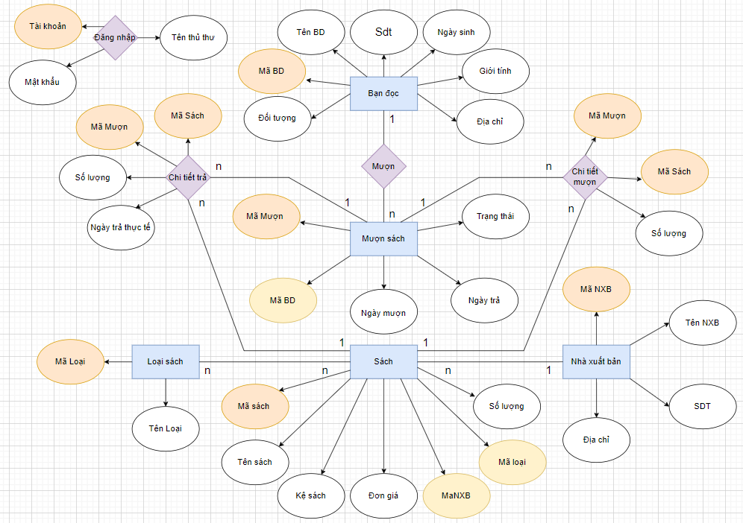

Mức luận lí:

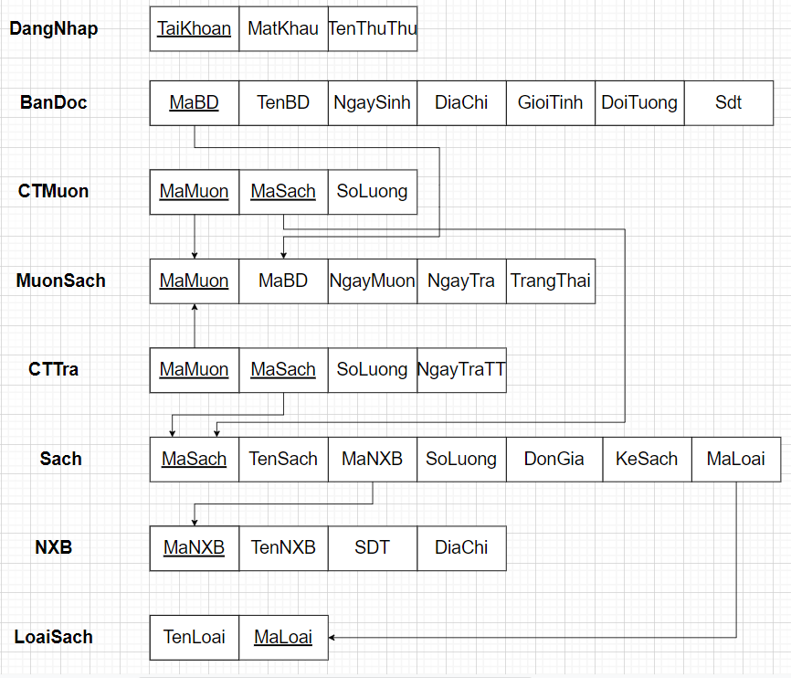

Mức vật lí:

|  |  |  |  |  |  |
| --- | --- | --- | --- | --- | --- |
| **DangNhap** | | | | | |
| Thuộc tính | Tên cột | Mô tả | Kiểu dữ liệu | Kích thước | Nulllable |
| **TaiKhoan** | Tài khoản | Để thủ thư đăng nhập | char | 10 | no |
| **MatKhau** | Mật khẩu | Bảo mật cho tài khoản | char | 10 |  |
| **TenThuThu** | Tên thủ thư | Phân biệt thủ thư | nvarchar | 50 |  |

|  |  |  |  |  |  |
| --- | --- | --- | --- | --- | --- |
| **BanDoc** | | | | | |
| Thuộc tính | Tên cột | Mô tả | Kiểu dữ liệu | Kích thước | Nulllable |
| **MaBD** | Mã bạn đọc | Để phân biệt người đọc | char | 4 | no |
| **TenBD** | Họ tên bạn đhocj | Họ tên của bạn đọc | nvarchar | 50 | no |
| **GioiTinh** | Giới tính | Giới tính | nvarchar | 3 |  |
| **NgaySinh** | Ngày sinh | Ngày sinh | date |  |  |
| **Sdt** | Số điện thoại | Số điện thoại liên lạc | char | 10 |  |
| **DoiTuong** | Đối tượng | Đối tượng | nvarchar | 20 |  |
| **DiaChi** | Địa chỉ nhà | Nơi ở | nvarchar | 50 |  |

|  |  |  |  |  |  |
| --- | --- | --- | --- | --- | --- |
| **Sach** | | | | | |
| Thuộc tính | Tên cột | Mô tả | Kiểu dữ liệu | Kích thước | Nulllable |
| **MaSach** | Mã sách | Để phân biệt sản phẩm | char | 4 | no |
| **TenSach** | Tên sách | Tên của sách | nvarchar | 50 | no |
| **MaLoai** | Mã loại | Loại của sách | char | 4 | no |
| **MaNXB** | Mã NXB | NXB | char | 4 |  |
| **KeSach** | Kệ sách | Ví trị sách ở kệ nào trong thư viện | char | 4 |  |
| **DonGia** | Đơn giá | Đơn giá | int |  |  |
| **SoLuong** | Số lượng | Số lượng có sẵn | int |  |  |

|  |  |  |  |  |  |
| --- | --- | --- | --- | --- | --- |
| **NhaXuatBan** | | | | | |
| Thuộc tính | Tên cột | Mô tả | Kiểu dữ liệu | Kích thước | Nulllable |
| **MaNXB** | Mã nhà xuất bản | Để phân biệt NXB | char | 4 | no |
| **TenNXB** | Tên nhà xuất bản | Để phân biệt NXB | nvarchar | 50 | no |
| **SDT** | Số điện thoại | Số điện thoại | char | 10 |  |
| **DiaChi** | Địa chỉ | Địa chỉ NXB | nvarchar | 50 |  |

|  |  |  |  |  |  |
| --- | --- | --- | --- | --- | --- |
| **LoaiSach** | | | | | |
| Thuộc tính | Tên cột | Mô tả | Kiểu dữ liệu | Kích thước | Nulllable |
| **MaLoai** | Mã loại | Để phân biệt loại | char | 4 | no |
| **TenLoai** | Tên loại | Để phân biệt loại | nvarchar | 30 | no |

|  |  |  |  |  |  |
| --- | --- | --- | --- | --- | --- |
| **MuonSach** | | | | | |
| Thuộc tính | Tên cột | Mô tả | Kiểu dữ liệu | Kích thước | Nulllable |
| **MaMuon** | Mã mượn | Để phân biệt phiếu mượn | char | 4 | no |
| **MaBD** | Mã bạn đọc | Để phân biệt phiếu của BD | char | 4 | no |
| **NgayMuon** | Ngày mượn | Ngày mượn sách | datetime |  |  |
| **NgayTra** | Ngày trả | Ngày trả sách | datetime |  |  |
| **TrangThai** | Trạng thái | Trạng thái phiếu mượn | nvarchar | 50 |  |

|  |  |  |  |  |  |
| --- | --- | --- | --- | --- | --- |
| **ChiTietMuon** | | | | | |
| Thuộc tính | Tên cột | Mô tả | Kiểu dữ liệu | Kích thước | Nulllable |
| **MaMuon** | Mã mượn | Để phân biệt phiếu mượn | char | 4 | no |
| **MaSach** | Mã sách | Để phân biệt sản phẩm | char | 4 | no |
| **SoLuong** | Số lượng | Số lượng sách | int |  |  |

|  |  |  |  |  |  |
| --- | --- | --- | --- | --- | --- |
| **ChiTietTra** | | | | | |
| Thuộc tính | Tên cột | Mô tả | Kiểu dữ liệu | Kích thước | Nulllable |
| **MaMuon** | Mã mượn | Để phân biệt phiếu mượn | char | 4 | no |
| **MaSach** | Mã sách | Để phân biệt sản phẩm | char | 4 | no |
| **SoLuong** | Số lượng | Số lượng sách | int |  |  |
| **NgayTra ThucTe** | Ngày trả thực tế | Ngày trả sách | date |  |  |

Lược đồ cơ sở dữ liệu

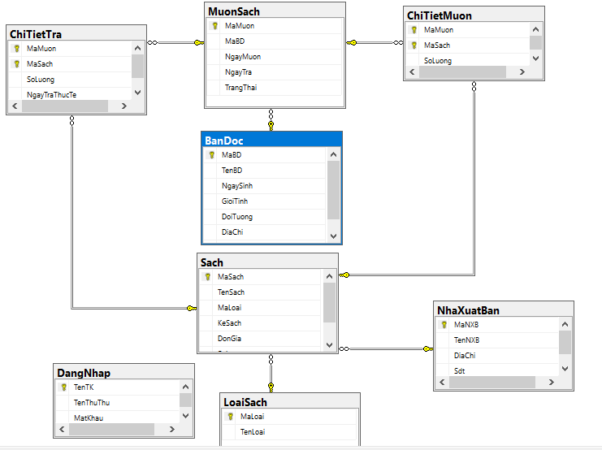

SQL Server name: LAPTOP-2E1V7TIA\SQLEXPRESS

Database name: QuanLyThuVien

## Thiết kế giao diện :

Giao Diện Form Chính đã được cấp

### Đăng nhập tài khoản mật khẩu

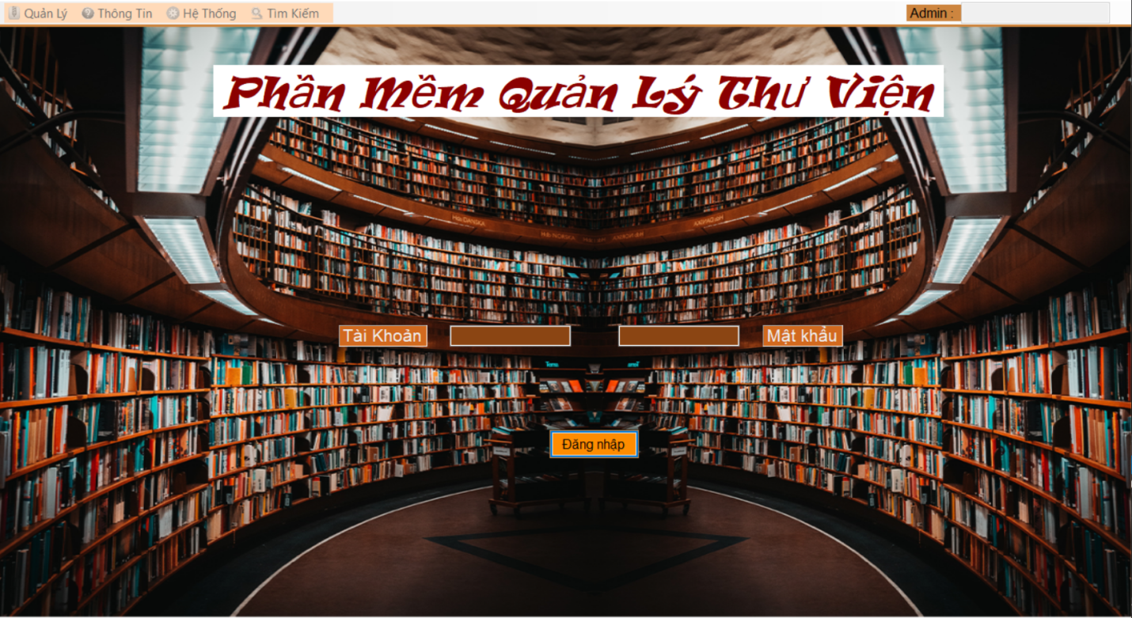

Đăng nhập với tài khoản: tony

mật khẩu: 12345

Sau khi đăng nhập thanh công cụ sẽ hiển thị

2.2.1.1 Quản lý

Sẽ hiện thị từng form quản lí của người dùng chọn mà có thể xem xóa sửa nội dung .

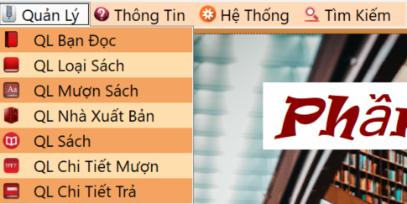

2.2.1.2 Thông tin :

Người dùng chọn để in biên lai cho phiểu mượn , phiểu trả , chi tiết phiếu trả m chi tiết phiếu mượn .

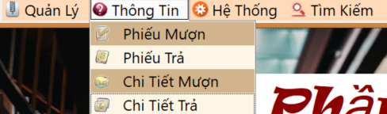

2.2.1.3 Hệ thống :

Người dùng có thể Đổi Mật khẩu , Đổi giao diện tùy thich và đăng xuất sau khi ko sử dụng :

Tìm kiếm : nhấn vào tìm kiếm sẽ hiển thị form tìm kiếm riêng .

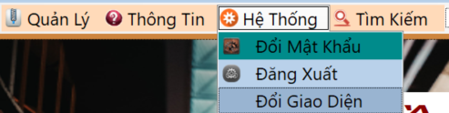

### Đổi mật khẩu :

Nhập lại tài khoản và tên đăng nhập hiện tại nếu sai sẽ thông báo tài khoản hoặc mật khẩu không đúng .

Nếu không nhập mật khẩu mới mà nhấn đồng ý sẽ thông báo hãy nhập mật khẩu mới .

Nếu mật khẩu mới xác nhận 2 lần ko giống nhau sẽ thông báo không thành công .

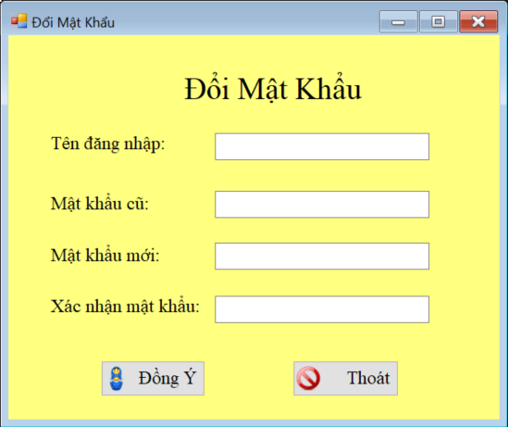

### Giao diện QL Bạn đọc :

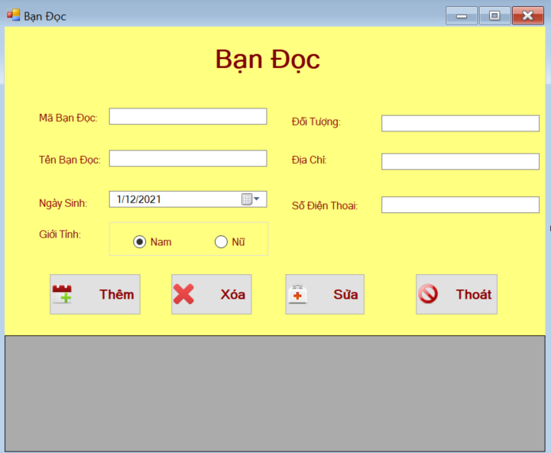

Người dùng có thể cập nhập thông tin của mình , trong form “Bạn Đọc. Có thể thêm, xóa , sửa thông tin của mình

### Giao diện QL Sách ;

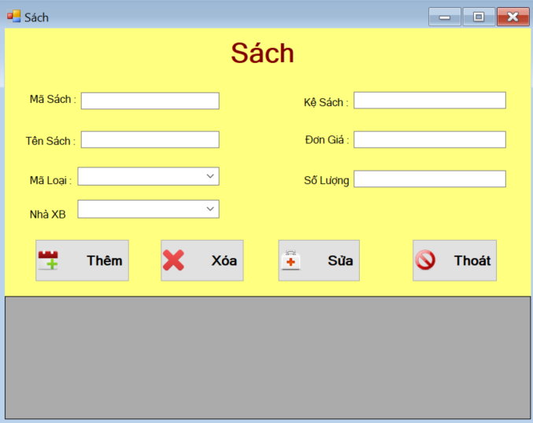

### Giao diện QL Loại Sách :

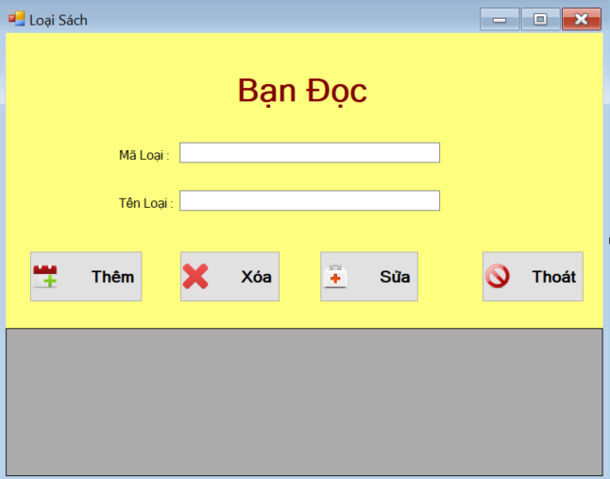

### Giao diện QL Mượn Sách :

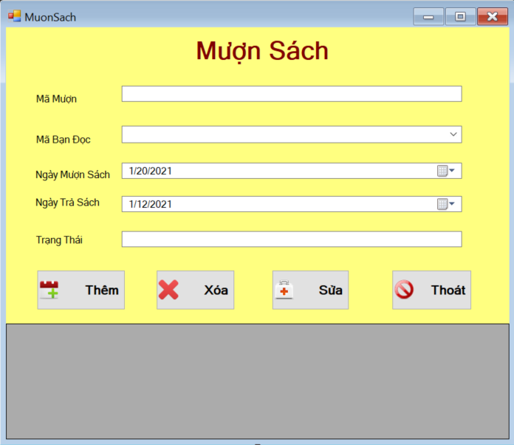

### Chi Tiết Mượn :

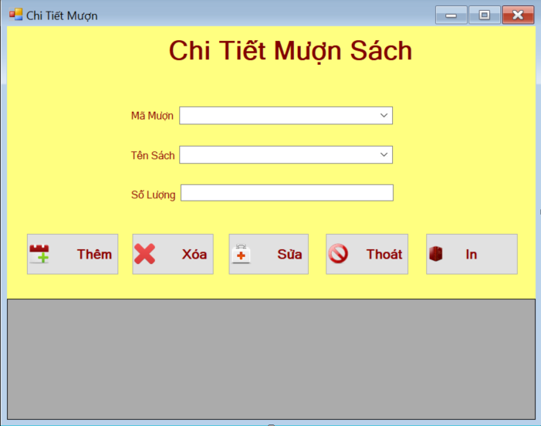

### Chi Tiết trả:

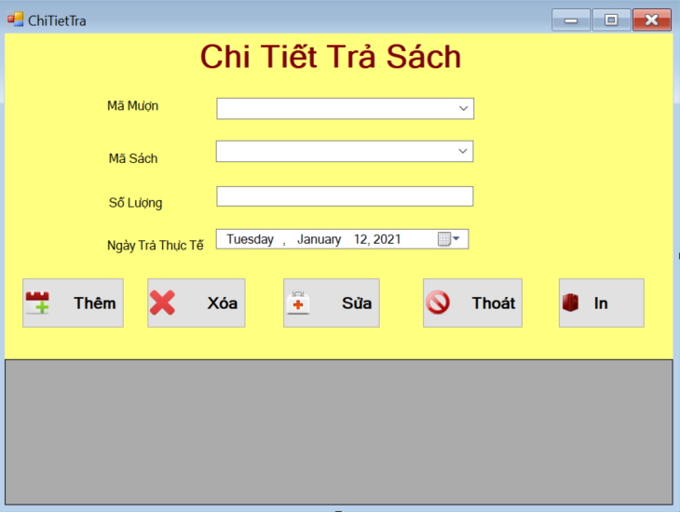

### Giao diện Tìm Kiếm :

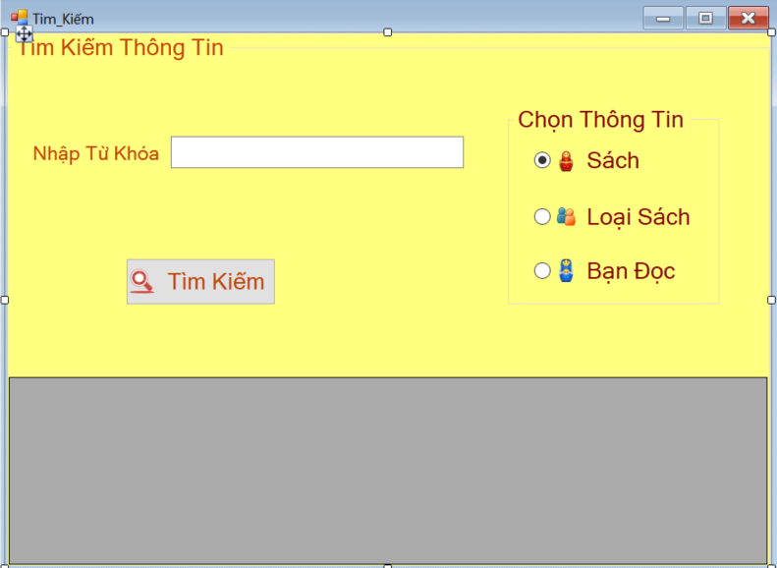

### Giao diện Nhà Xuất Bản :

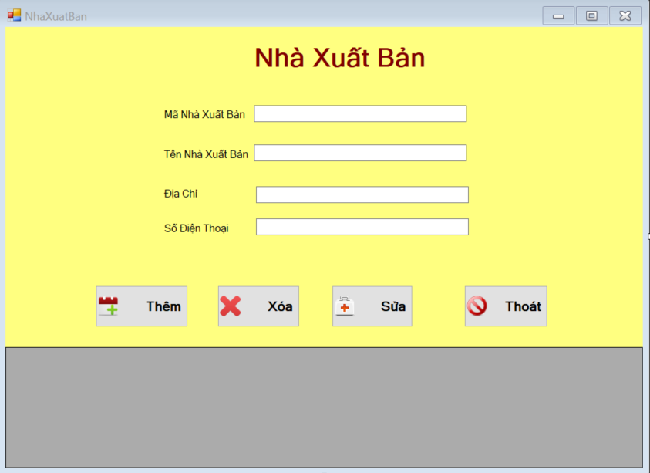

### Chức năng đổi giao diện form

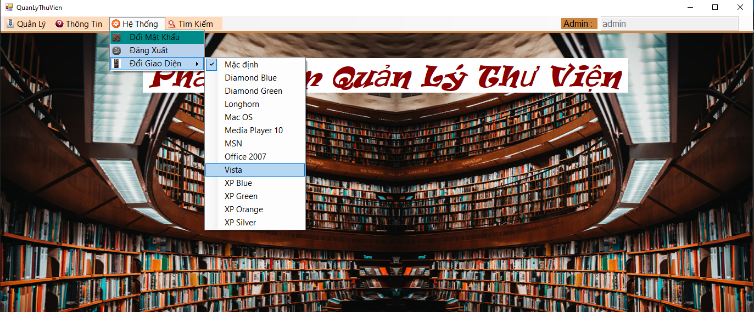

# **Hướng phát triển .**

-Thêm phần đăng nhập cho bạn đọc giúp người đọc xem thông tin phiếu mượn và chi tiết mượn trả.

-Cần thêm bảng kệ sách để quản lí vị trí.

-Cải thiện giao diện dễ nhìn dễ sử dụng hơn.

-Cần đóng gói báo cáo vào phần mềm.

# **Đường dẫn github của project:**

https://github.com/tonycao312/CaoXuanToNy-1911549091.git